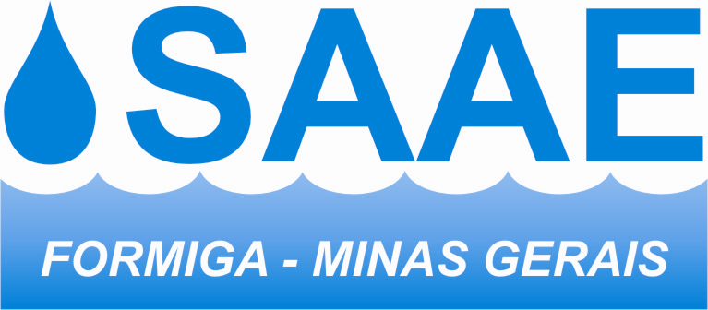 | SERVIÇO AUTÔNOMO DE ÁGUA E ESGOTO  CNPJ: 16.782.211/0001-63 – TEL: (37) 3329 2756  Rua Antônio José Barbosa, 723 – Bairro: Santa Luzia  CEP: 35.570-660 - E-mail: rhsaaefga@gmail.com

Formiga (MG), 19 de Abril de 2024

A(o) Sr(a).
Igor Felipe Cunha Rezende
Rua E, 18
Bairro: Jardim Primavera
CEP: 35.572-242 Formiga - MG
Tel: (37) 9 8405 6177
E-mail: liliansilvadk@hotmail.com

O DIRETOR GERAL DO SERVIÇO AUTÔNOMO DE ÁGUA E ESGOTO – S.A.A.E., no uso de suas atribuições legais, tendo em vista o resultado final do Concurso Público para Provimento de vagas de cargos no Quadro de Pessoal desta Autarquia, Edital nº 01/2019, realizado no mês de Fevereiro de 2020, vem por meio desta CONVOCÁ-LO(A) a comparecer à Seção de Pessoal e Recursos Humanos do S.A.A.E., situada à Rua Antônio José Barbosa, nº. 723, Bairro Santa Luzia, no prazo de 02 (dois) dias úteis, a contar da data da ciência desta, para se manifestar por escrito sobre sua aceitação ou desistência da vaga do cargo de OPERÁRIO DE SERVIÇOS GERAIS, para o qual foi aprovado(a) no referido Concurso Público, tendo sido classificado(a) em 56º LUGAR.
Caso V. Sª. NÃO atenda a esta convocação, dentro do prazo acima mencionado, será substituído(a) pelo(a) candidato(a) seguinte na ordem de classificação.
O processo de nomeação, posse e exercício obedecerá ao previsto no referido Edital e na Lei Complementar nº: 41, de 24/02/2011 e suas alterações posteriores.

Atenciosamente,

________________________
Heytor Marcos Silva Pimenta
Diretor Geral

Ciente em: _____/_____/_____

________________________________________.
Assinatura do(a) Concursado(a)

R.G. Nº: _______________________________

C.P.F. Nº: ______________________________

